LAZARUS EN DE OPNAME.

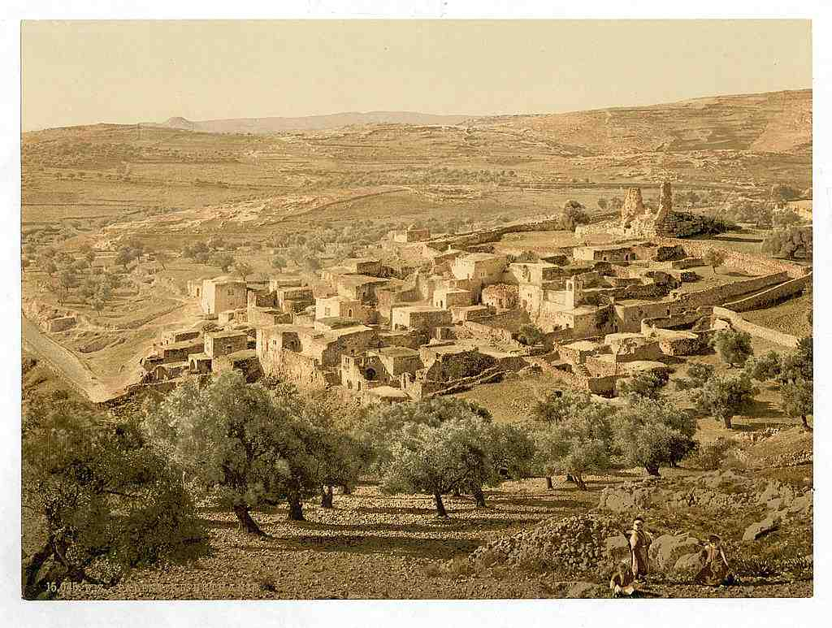
De laatste bladeren vallen van de bomen, het zijn als mensen welke triestig worden en wenen. Velen hebben het kerkhof bezocht, omwille van hun geliefden, en om traditioneel bloemen te brengen als eer. De naam Lazarus (Hebr. Eleazar) betekent “God helpt”. Lazarus woonde in Bethanië; Vele christenen hebben wel eens hulp gekregen van hun God, waarvoor ze dankbaar werden, en Hem op spontane wijze loofden.

EEN VRIEND VAN JEZUS

Wij lezen dat er werd gezegd, dat Jezus hem liefhad. (Joh.11:3). Jezus noemde hem “vriend”. Als Jezus hem op deze wijze noemt, dan weten wij dat Lazarus geloofde in de woorden van Jezus, maar stierf plots. Lazarus lag vier dagen in het graf, en men verwittigde Jezus, dat Lazarus was ernstig ziekte was geworden. Lazarus stierf. Opvallend is dat Jezus de dood van Lazarus aanzag, als een slaap. De discipelen dachten dat hij dan wel zou herstellen en genezen. Jezus ging niet haastig of snel naar zijn vriend om hem te genezen! Jezus kon hem ook op afstand ook genezen. Dit lag hier niet in zijn wil. Jezus geneest Zijn vrienden wanneer Hij wil! God heeft Zijn eigen plannen met een mens.
Hij bleef nog twee dagen ter plaatse. Je kunt denken is dat nu echte vriendschap?

Deze twee dagen kunnen in profetisch licht tweeduizend jaar voorstellen!

2 Petrus 3:8 Doch dit ene mag u niet ontgaan, geliefden, dat één dag bij de
Here is als duizend jaar en duizend jaar als één dag.

Jezus kreeg voor Zijn te lang uitblijven een uitbrander van Martha! (Joh.11:21). Martha was verdrietig, overspannen, en wat kwaad op God! Veel mensen geven soms de schuld aan God bij het overlijden van iemand. Waarom laat Hij dat toe?
Jezus kon vroeger zijn teruggekomen, om te troosten, en eventueel naar de begrafenis gaan uit eerbied en beleefdheid voor zijn vriend Lazarus. Ook wij wachten al twee dagen, tweeduizend jaar op de wederkomst van Hem.

Hoe keek Jezus naar begrafenissen?

Een ander echter, een van zijn discipelen, zeide tot Hem: Here,
sta mij toe eerst heen te gaan en mijn vader te begraven. Maar Jezus zeide tot hem: Volg mij en laat de doden hun doden begraven.Matth.8:22

Dit was zeker geen populair antwoord, vandaag zou Jezus wel harde antwoorden krijgen en een vloed van verwijten! Jezus volgde de begrafenisstoet niet! Ook dat is niets nieuws onder de zon. Het lijkt erop dat er geen excuses bestaan om Jezus niet te volgen als Hij U roept. Vandaag denkt deze goddeloze of religieuze wereld aan crematie, want na de dood is er niets! God gebruikte crematie als straf in het oude verbond! https://biblespace.org/2016/04/14/begraven-of-cremeren/

GESTORVEN OF SLAPEN

De visie van Jezus, als zoon van God, is blijkbaar anders dan de beperkte menselijke visie over de dood. Een vriend van Jezus mag dus denken, als hij sterft, hij in feite in enkel in een diepe slaap is terechtgekomen. Jezus zelf bepaalt het tijdstip van iemands geboorte en dood. (Op.22:13) De geest van de mens gaat na zijn overlijden terug naar God, uitgezonderd de geest van de reuzen, welke op aarde blijven in de vorm van de door ons bekende demonen. Ik ben de alfa en de omega, de eerste en de laatste, het begin en het einde. Openb.22:13

Normaal is sterven en een lichamelijke dood, een straf van Godswege, na de zondeval, waarbij de satan Eva bedroog. De satan was ondergeschikt aan Adam die heerser was over de ganse aarde. Hij bracht via Eva, Adam, geschapen naar Gods beeld, ten val door ongehoorzaamheid. De mens gelooft nog steeds de listige leugens van satan. De duivel bracht in de geschiedenis, opnieuw verwarring in de woorden van God. Stichtte nieuwe godsdiensten enz. Bepaalde Bijbelboeken gingen verloren, werden verboden of afgewezen. Iedereen werd geboren onder een zondemacht, geestelijk dood, gebonden als een slaaf, een slaaf der zonde. (Joh.8:34)

WAKKER MAKEN


Jezus sprak dat hij Lazarus zou wakker maken. Wie zou dat vandaag nog willen geloven? Bij onbegrip liet Jezus zijn discipelen dus weten dat hij “gestorven” was zoals ze daarna dachten. (scheiding geest en lichaam geef uitleg).
Jezus wilde hen leren dat Lazarus “in Christus” was ingeslapen, en eens zou opstaan. Lazarus zou nu opstaan maar nog zonder een verheerlijkt lichaam, die tijd was nog niet aangekomen. Omdat allen die als vriend van Jezus, of aangenomen kind van God zullen opstaan of opgenomen worden met een verheerlijkt lichaam, is er daarom geen einde gekomen aan het “bestaan” van Lazarus! (1 Kor.15:22) (Openb.14:13).

LAZARUS, BEELD VAN OPSTANDING EN DE OPNAME!

Velen van hen die slapen in het stof der aarde, zullen
ontwaken, dezen tot eeuwig leven en genen tot versmading,
tot eeuwig afgrijzen.Dan.12:2
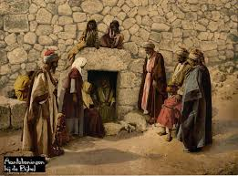

Alle vertalingen schrijven “Velen”, en niet allen! Niet de ganse mensheid, dat is zeer merkwaardig en bewijskrachtig. Dit enige vers geeft licht.

De profeet Daniel schreef hier over een opstanding, na de grote verdrukking. Hier is sprake over twee soorten mensen: Behouden en onbehouden.
Tijdens deze verdrukking , de laatste jaarweek van Daniel, na de genadetijd, zullen er nog velen tot geloof komen in Jezus. Zij zullen het eerst opstaan.(Dan.12:1) (In die tijd).
Doch het gaat hier over mensen na de antichristelijke tijd van verdrukking. Wij besluiten dat er dus al mensen hadden geleefd welke vooraf waren opgestaan en opgenomen! Daarom staat er “velen” en niet allen. De profeet wist nog niet over een bestaan van de Gemeente van Jezus, hij schreef enkele tot het volk Israël!

Niemand spreekt graag over de dood, het is de ergste vijand die de mensheid kent. De ongelovige kijkt nog steeds naar de dood, als naar een gewone zaak. Mensen stellen zich nooit meer de vraag: “Waarom moet een mens sterven?” De vrienden van Jezus, bijbelgetrouwe christenen, hebben een andere visie, welke de waarheid zal bevestigen. Lazarus sliep!?En zoals het de mensen beschikt is, éénmaal te sterven en daarna het oordeel, (Hebr.9:28)

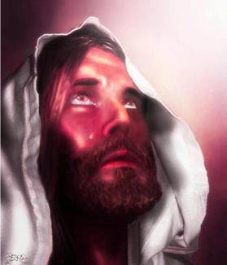
Bij het graf weende Jezus, Jezus leeft mee met al Zijn vrienden die in Hem geloven. Hen wonderlijk genezen is niet noodzakelijk, hen opwekken uit de dood met onvergankelijkheid is wat er werd beloofd. Een compleet herstel met een gezond en een verheerlijkt lichaam. Dat was het doel van Jezus komst, en gaat in vervulling met de opstanding, dit was de bedoeling van de profetie van Jesaja!

Maar om onze overtredingen werd hij doorboord, om onze
ongerechtigheden verbrijzeld; de straf die ons de vrede
aanbrengt, was op hem, en door zijn striemen is ons genezing
geworden. Jes.53:5

“Neem de steen weg”! “Lazarus kom naar buiten” !

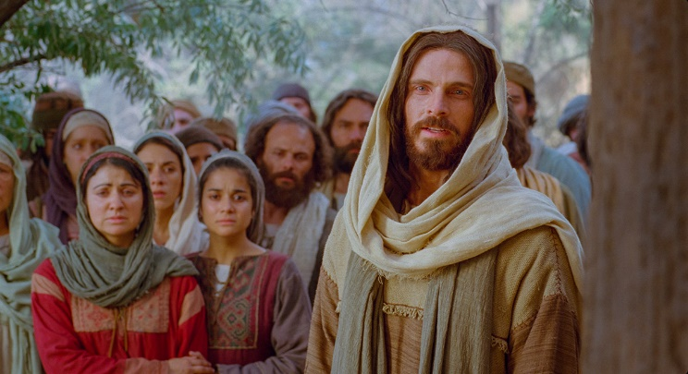

Lazarus hoorde en herkende de bevelende stem van Jezus. Gods woorden drongen door tot in het dodenrijk. Hij noemde de slapende Lazarus bij name. (Joh.10:3) Zo zullen alle vrienden van Jezus worden opgewekt. Die dag staat voor de deur, een opstanding, een geheime opname. (1 Kor.15:52-55). Lazarus kwam met moeite naar buiten, nog gebonden door de grafdoeken symbool voor zonde en ongerechtigheid. Vrienden bevrijden hem voorzichtig en langzaam van die gebondenheden.
Zo dient ieder mens die Jezus leert kennen, losgemaakt te worden van zijn zondige principes, eigenzinnigheid of levensovertuiging. De sociale ladder waar iedereen zo hoog mogelijk op klimt, wordt minderwaardig daar de opgewekte inzicht krijgt en de zin van het leven begrijpt!
Lazarus kreeg een maaltijd samen met de Here, belangrijk, als Jezus uw vriend is geworden. Straks krijgen alle vrienden van Jezus een bruiloftsmaal! Ook vandaag wekt Jezus nog mensen op uit hun geestelijke slaap, en wil vriend worden met hen.

Zie, Ik sta aan de deur en Ik klop. Indien iemand naar mijn
stem hoort en de deur opent, Ik zal bij hem binnenkomen en
maaltijd met hem houden en hij met Mij.Op.3:20

Lazarus evangeliseerde nog dertig jaar, een dankbaar leven tot de eer van God. Zijn handen en voeten waren vrij om te handelen en te wandelen in dienst van Hem die sprak: Jezus zeide tot haar: Ik ben de opstanding en het leven; wie
in Mij gelooft, zal leven, ook al is hij gestorven, Joh.11:25.

De zweetdoek rond zijn hoofd werd ook afgenomen. Het zweten komt bij de mensen door de vele eigen inspanningen om de wet te vervullen, wat men niet kan. Dit brengt geestelijke blindheid, je kunt nooit je hemel verdienen! Laat je niet vangen door de strikken van valse kerkleiders of evangelisten, die je opnieuw slaaf willen maken met kerkelijke wetten, en zich verrijken!

Wees of wordt een vriend van Jezus!

Biblespace http://biblespace.org
R.GAYTANT

